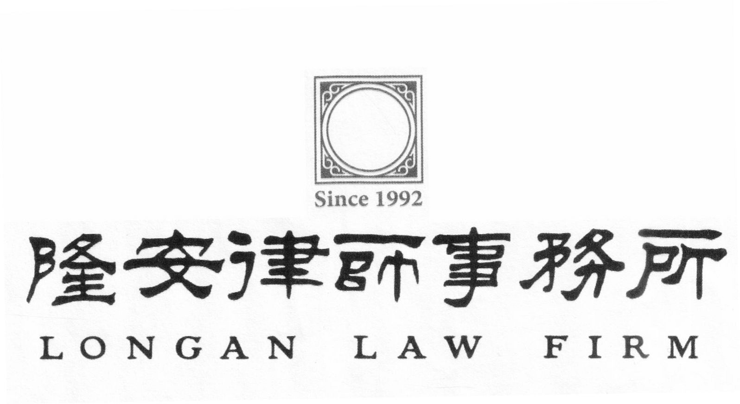
隆通[2018]001号

关于XXX问题的咨询回复意见

北京市隆安（南通）律师事务所
承办律师：
二○一X年月日
关于XXX的咨询回复意见
一、客户介绍的事实概要
XXXXX
二、律师分析
XXXXX
三、法律方案及对比
XXXXX
四、特别提醒
XXXXX
XXXX（正文：四号仿宋）
层次结构：
一、
(一)
1.
（1）
以上回复意见，仅供参考。
如有疑问，可随时联系。
承办律师
二○二○年月日

律师办公地址：江苏省南通市青年东路288号天空之城3幢17层
电话：513-55880048 手机X

